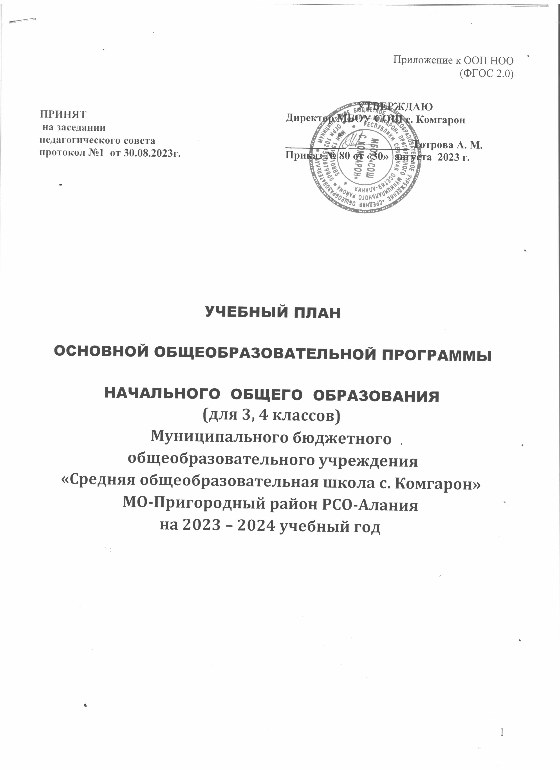

Учебный план на 2023-2024 учебный год для 3, 4 классов

Учебный план начального общего образования МБОУ СОШ с. Комгарон составлен в соответствии с документами:
- Федеральный Закон от 29.12.2012 г. № 273 – ФЗ «Об образовании в Российской Федерации» (с последующими изменениями и дополнениями).
- Приказ Министерства Просвещения Российской Федерации от 22 марта 2021 г. N 115 «Об утверждении порядка организации и осуществления образовательной деятельности по основным общеобразовательным программам -
образовательным программам начального общего, основного общего и среднего общего образования».
- Постановление Главного государственного санитарного врача Российской Федерации от 28.01.2021 № 2 «Об утверждении санитарных правил и норм СанПиН 1.2.3685-21 «Гигиенические нормативы и требования к обеспечению безопасности и (или) безвредности для человека факторов среды обитания»
- Приказ Министерства просвещения РФ от 20 мая 2020 г. № 254 «Об утверждении федерального перечня учебников, допущенных к использованию при реализации имеющих государственную аккредитацию образовательных программ начального общего, основного общего, среднего общего образования организациями, осуществляющими образовательную деятельность» (с изменениями (приказ №766 от 23.12.2020, зарегистрирован 2.03.2021 № 62645);
- Основная образовательная программа начального общего образования МБОУ СОШ с. Комгарон (с последующими изменениями и дополнениями).

Школа работает в режиме 6-дневной рабочей недели. Обучение организовано в одну смену (первую).
Начало учебных занятий – 09.00 ч.

Начало учебного года 1 сентября 2023 года.
(Перенос празднования Дня знаний в РСО-Алания на 4 сентября. 1-3 сентября - Дни памяти жертв теракта в СОШ №1 г. Беслан. Учебный (урочный) процесс организуется в обычном режиме с 05.09.2023г. Основание: Приказ МОН РСО-Алания от 15.08.2023г. №810, Приказ УО Пригородного района от 18.08.2023г №199 «О переносе даты празднования Дня знаний в РСО-Алания»)

Продолжительность учебного года– 34 учебных недель.

Продолжительность уроков: 3, 4 классы – 40 минут.

Перемены 10, 20 минут: | Расписание звонков:
1 перемена 10 минут | 1 урок 9:00 – 9:40
2 перемена 10 минут | 2 урок 9:50 – 10:30
3 перемена 20 минут (для организации питания) | 3 урок 10:40 – 11:20
4 перемена 20 минут (для организации питания) | 4 урок 11:40 – 12:20
5 перемена 10 минут | 5 урок 12:30 – 13.10
 | 6 урок 13:20 – 14:00

Учебный план реализуется по программе «Школа России».
3 класс обучается по полилингвальной модели образования (обучение на родном языке).
Обучение организуется в одну смену (первую).
Деления на группы нет.

Учебный план 3, 4 классов состоит из обязательной части и части, формируемой участниками образовательных отношений, и определяет формы промежуточной аттестации учащихся.
Обязательная часть учебного плана определяет состав обязательных учебных предметов, реализующих основную образовательную программу начального общего образования.
Количество часов: 3, 4 класс – 26 часов в неделю.

Предметная область «Русский язык и литературное чтение» представлена учебными предметами «Русский язык», «Литературное чтение».

Предмет «Русский язык» в начальной школе – часть единого непрерывного курса обучения в начальной школе. Основное назначение данного предмета состоит в том, чтобы заложить основу формирования функционально грамотной личности, обеспечить языковое и речевое развитие ребенка, помочь ему осознать себя носителем языка. Изучается по 5 часов в неделю.

Предмет «Литературное чтение» - один из основных предметов в системе начального образования. Наряду с русским языком он формирует функциональную грамотность, способствует общему развитию и воспитанию ребёнка. Приоритетной целью обучения литературному чтению является формирование читательской компетентности младших школьников, осознание себя как грамотного читателя, способного к использованию читательской деятельности как средства самообразования. Читательская компетентность определяется владением техникой чтения, приёмами понимания прочитанного и прослушанного произведения, знанием книг и умением их самостоятельно выбирать; духовной потребностью в книге и чтении.
Во 3, 4 классах изучается по 3 часа в неделю.

Предметная область «Родной язык и литературное чтение на родном языке» представлена предметами: «Родной (осетинский) язык», «Литературное чтение на родном (осетинском) языке».
Предмет «Родной (осетинский) язык» направлен на ознакомление учащихся с основными положениями науки о языке и формирование на этой основе знаково-символического восприятия и логического мышления учащихся; формирование коммуникативной компетенции учащихся: развитие устной и письменной речи, монологической и диалогической речи, а также навыков грамотного, безошибочного письма как показателя общей культуры человека.
Изучается в 3 классе по 2 часа в неделю, в 4 классе – 1,5 часа

Предмет «Литературное чтение на родном (осетинском) языке» формирует первоначальные представления о многообразии языкового и культурного пространства Осетии, о языке как основе национального самосознания. Развитие диалогической и монологической устной и письменной речи на родном языке, коммуникативных умений, нравственных и эстетических чувств, способностей к творческой деятельности на родном языке.
Изучается во 3 классе по 1 часу в неделю, в 4 классе – 1,5 часа.

Предметная область «Иностранный язык» представлена предметом:
«Английский язык» - изучается в 3, 4 классах по 2 часа в неделю. Направлен на приобретение начальных навыков общения в устной и письменной форме с носителями иностранного языка на основе своих речевых возможностей и потребностей; освоение правил речевого и неречевого поведения, освоение начальных лингвистических представлений, необходимых для овладения на элементарном уровне устной и письменной речью на английском языке.
Предметная область «Математика и информатика» представлена учебным предметом Математика, который в начальной школе также является частью единого непрерывного курса обучения в школе. Основные задачи начального обучения математике направлены на формирование у младших школьников элементарных математических представлений и структуры мышления, подготовку к дальнейшему изучению предмета. Поставленные задачи решаются за счет использования различных программ и интеграции данной предметной области с геометрией и информатикой, что обеспечивает высокий развивающий эффект обучения, интенсивное его влияние на умственное развитие детей.
На математику отводится в 3-4-х классах по 4 часа в неделю.

Предметная область «Обществознание и естествознание» представлена предметом «Окружающий мир» (человек, природа, общество). На учебный предмет выделено 2 часа в неделю. Является интегрированным и практико-ориентированным. Учебный предмет «История Осетии» в 4 классе изучается интегрированным курсом в рамках учебного предмета «Окружающий мир» в объеме 17 часов в год. В его содержание также дополнительно введены развивающие модули и разделы социально-гуманитарной направленности, а также элементы основ безопасности жизнедеятельности. Его ведение характеризуется важным и необходимым условием стабильного развития нашего государства с целью личной безопасности каждого ребёнка.
Предметная область «Искусство» представлена учебными предметами Музыка и Изобразительное искусство и изучается по 1 часу в неделю.
Учебный предмет Музыка направлен на получение знаний об основных жанрах народной и профессиональной музыки, видов оркестров, названий наиболее известных инструментов, на развитие умений узнавать на слух и называть изученные произведения русской и зарубежной классики, произведений современных композиторов.
Предмет Изобразительное искусство направлен на выполнение творческих работ с использованием различных художественных материалов и средств художественной выразительности изобразительного искусства, умение характеризовать виды и жанры изобразительного искусства; овладение умением рисовать с натуры, по памяти, по представлению.
Предметная область «Технология» представлена учебным предметом Технология и характеризуется следующими особенностями учебного предмета: практико-ориентированной направленностью содержания обучения; применением знаний, полученных при изучении других образовательных областей и учебных предметов для решения технических и технологических задач; применением полученного опыта практической деятельности для выполнения домашних трудовых обязанностей. Изучается 1 час в неделю.
Предметная область «Физическая культура» представлена предметом Физическая культура, изучается по 2 часа в неделю. Физическая культура является необходимым условием воспитания здорового будущего поколения и имеет большое значение для развития физического потенциала личности, а также сохранения здоровья учащихся.
С 2018 г. в начальных классах образовательных учреждений РСО-Алания внедряется шахматное образование. Цель проекта «Шахматное образование в общеобразовательных организациях РСО-Алания»: формирование разносторонне развитой личности школьника, развитие у обучающихся пространственного и системного мышления, навыков стратегического планирования, внимания, воображения, развития памяти. Курс «Шахматы» в МБОУ СОШ с. Комгарон будет реализоваться в объеме 34 часа в 3-4 классах. Он будет проводиться за счет одного часа физкультуры, обязательной для всех учащихся на основании письма МО и науки РСО-Алания №7492.847 от 23.06.17г.
В 3 классе часть учебного плана, формируемая участниками образовательных отношений, используется для увеличения учебных часов, отводимых на изучение родного (осетинского) языка и литературы.
В 4 классе - предметная область «Основы религиозных культур и светской этики» представлена курсом «Основы религиозных культур и светской этики». 1 час в неделю. «Основы религиозных культур и светской этики» не оценивается.
Целью учебного предмета ОРКСЭ является формирование у обучающихся мотиваций к осознанному нравственному поведению, основанному на знании и уважении культурных и религиозных традиций народов России, а также к диалогу с представителями других культур и мировоззрений. Учебный предмет является светским. Выбор модуля, изучаемого в рамках учебного предмета ОРКСЭ, осуществляется родителями (законными представителями) обучающихся. Выбор фиксируется протоколами родительских собраний и письменными заявлениями родителей.

Формы промежуточной аттестации для учащихся 3, 4 классов представлены предметами, указанными в Положении о формах, периодичности и порядке текущего контроля успеваемости и промежуточной аттестации обучающихся,
принятом на педагогическом совете МБОУ СОШ с. Комгарон и утверждённом приказом директора ОУ. Сроки прохождения промежуточной аттестации: апрель-май

Классы | Учебный предмет | Форма промежуточной аттестации
3–4-е | Русский язык | Контрольный диктант (3-4 классы)
3–4-е | Литературное чтение | Проверка читательских умений
3–4-е | Родной язык | Контрольный диктант
3–4-е | Лит. чтение на родном языке | Проверка осознанности и техники чтения
3–4-е | Иностранный язык | Тестирование
3–4-е | Математика | Контрольная работа
3–4-е | Окружающий мир | Диагностическая работа
3–4-е | Музыка | По итогам четвертных оценок
3–4-е | Изобразительное искусство | По итогам четвертных оценок
3–4-е | Технология | По итогам четвертных оценок
3–4-е | Физическая культура | Сдача нормативов

Для реализации образовательных программ используются:

✓ учебники из числа входящих в федеральный перечень учебников, рекомендуемых к
использованию при реализации имеющих государственную аккредитацию образовательных программ начального общего, основного общего, среднего общего образования (Приказ Министерства просвещения РФ от 20 мая 2020 г. № 254) с изменениями (приказ №766 от 23.12.2020, зарегистрирован 2.03.2021 № 62645)

✓ учебные пособия, выпущенные организациями, входящими в перечень организаций, осуществляющих выпуск учебных пособий, которые допускаются к использованию при реализации имеющих государственную аккредитацию образовательных программ начального общего, основного общего, среднего общего образования (Приказ Министерства просвещения РФ от 20 мая 2020 г. № 254) с изменениями (приказ №766 от 23.12.2020, зарегистрирован 2.03.2021 № 62645)

Организация индивидуального обучения больных детей на дому

Для детей - инвалидов (детей с ОВЗ) и детей, которые по состоянию здоровья не
могут посещать образовательную организацию, с согласия родителей (законных представителей) и на основании заключения лечебно-профилактического учреждения и заключения РПМПК организуется индивидуальное обучение на дому, с целью освоения обучающимися основных общеобразовательных программ, в рамках федерального государственного образовательного стандарта.
Учебный план составляется на учебный год или на меньший срок, регламентируемый
справкой, выданной медицинским учреждением и РПМПК.
УЧЕБНЫЙ ПЛАН
НАЧАЛЬНОГО ОБЩЕГО ОБРАЗОВАНИЯ
МБОУ СОШ с. Комгарон

Предметная область | Учебные предметы | Количество часов в неделю |  | Всего
Предметная область | Учебные предметы | 3 класс  2023-2024 уч.г | 4 класс  2023-2024 уч.г | Всего

ОБЯЗАТЕЛЬНАЯ ЧАСТЬ
Русский язык и литературное чтение | Русский язык | 5  (170) | 5  (170) | 10  (340)
Русский язык и литературное чтение | Литературное чтение | 3  (102) | 3  (102) | 6  (204)
Родной язык и литературное чтение на родном языке | Родной язык (осетинский) | 2  (68) | 1,5  (51) | 3,5  (119)
Родной язык и литературное чтение на родном языке | Литературное чтение на родном языке (осетинском) | 1  (34) | 1,5  (51) | 2,5  (85)
Иностранный язык | Иностранный язык (английский) | 2  (68) | 2  (68) | 4  (136)
Математика и информатика | Математика | 4  (136) | 4  (136) | 8  (272)
Обществознание и естествознание | Окружающий мир+ История Осетии | 2  (68) | 2  (68) | 4  (136)
Основы религиозных культур и светской этики | Основы религиозных культур и светской этики (Светская этика) | - | 1  (34) | 1  (34)
Искусство | Музыка | 1  (34) | 1  (34) | 2  (68)
Искусство | Изобразительное искусство | 1  (34) | 1  (34) | 2  (68)
Технология | Технология | 1  (34) | 1  (34) | 2  (68)
Физическая культура | Физическая культура | 2+1  (102) | 2+1 (102) | 6  (204)
Итого: |  | 25  (850) | 26  (884) | 51  (1734)
ЧАСТЬ, формируемая участниками образовательных отношений

Литературное чтение на родном языке  (осетинском) |  | 1(34) | - | 1(34)
Максимально допустимая недельная нагрузка |  | 26  (884) | 26  (884) | 52  (1768)

